2016.10 盐城市龙冈中学2016/2017学年度第一学期
高二年级调研考试
历史试题（选修）
本试卷分为第Ⅰ卷（客观题）和第Ⅱ卷（主观题）两部分，共120分。考试时间100分钟。
第Ⅰ卷（客观题 共60分）
一、选择题（本大题共20小题，每题3分，共60分。在每小题列出的四个选项中，只有一项是符合题目要求的）
1、2011年10月1日，中国古代先贤孔子行教画像以全新“作揖行礼”的动画形式亮相美国纽约时报广场，将中华文化的谦谦君子之风传递给世界。与孔子这一形象所代表的理念相吻合的是
A．“贤者举而上之，富而贵之，以为官长”
B．“威势之可以禁暴，而德厚之不足以止乱”
C．“不知命，无以为君子也。不知礼，无以立也”
D．“不尚贤，使民不争；不贵难得之货，使民不为盗”
2、儒家思想经过不断发展，逐渐成为中国传统文化的主流。以下言论最能体现其适应加强中央集权需要的是
A．“为政以德，譬如北辰，居其所而众星共(拱)之。”
B．“以德兼人者王，以力兼人者弱，以富兼人者贫。”
C．“诸不在六艺之科、孔子之术者，皆绝其道，勿使并进。”
D．“我之出而仕也，为天下，非为君也。”
3．某思想家主张：“君子之学以明其心。其心本无昧也，而欲为之蔽，习为之害。故去蔽与害而明复，匪自外得也。”下列言论与之相符的是
A．“克己复礼，天下归仁”
B．“格物须是到处求，博学之，审问之，谨思之，明辨之，皆格物之谓也”
C．“见兄自然知悌，见孺子入井，自然知恻隐，此便是良知，不假外求”
D．“穿衣吃饭，即是人伦物理”
4、据史料记载，明朝重臣海瑞五岁的女儿因为从男性家僮手中接了一块饼吃，便被海瑞以“男女授受不亲”为由关以禁闭，直至饿死。这反映的实质问题是
A．海瑞治家严谨 B．儒学地位衰落
C．理学摧残人性 D．世风每况愈下
5．明清时期一位思想家被人称作“快口直肠，目空一世，愤激过甚”，自称“不信道，不信仙释，故见人则恶，见僧则恶，见道学先生则尤恶”。下列不属于其思想主张的是
A．天下兴亡，匹夫有责
B．反对以圣人之言作为判别是非的标准
C．穿衣吃饭，即是人伦物理
D．批判礼教的虚伪，主张童心说
6、清史专家黄爱平指出：“明末清初，是中国社会发展变化的重要历史时期，也是传统学术发展演变的重要转折阶段……在天地翻覆的磨难中，中国传统学术（儒家思想）完成了由宋明时期的思辨哲学向清代传统经学的转变”对该材料解读最准确的是
A．政治环境的变化影响学术思想的发展
B．明清儒家力图恢复先秦的儒家学说
C．明清儒学比较全面地指出理学的弊端
D．清代传统经学有利于近代民主思想产生
7、南宋吴自牧的《梦粱录》中记载：“风雨其晦时，惟凭针盘而行，乃火长掌之，毫厘不敢差误，盖一舟人命所系也。”“一舟人命所系也”的物件使欧洲
A．告别了骑士时代 B．加速了文明进程
C．迎来了地理大发现 D．引发了社会转型
8、余秋雨说：“汉字是第一项中华文明长寿的秘密……它是活着的图腾，永恒的星辰。”请欣赏下列四种文字，这四种字体出现的先后顺序是
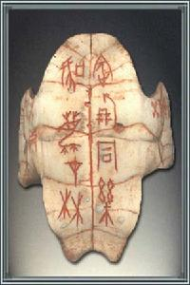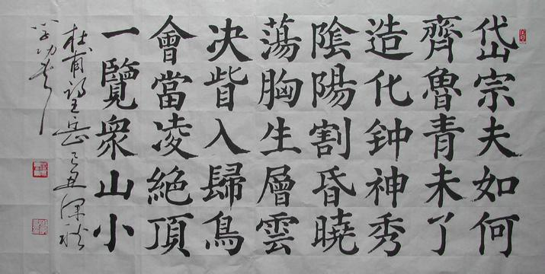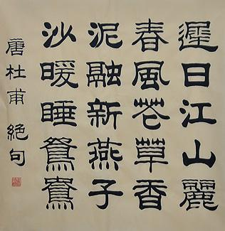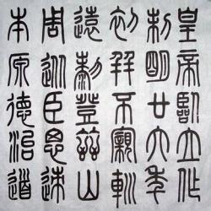
① ② ③ ④
A．①③②④ B．①②④③ C．①②③④ D．①④③②
9、许仙与白娘子自由相恋因法海和尚作梗终成悲剧，菩萨化身的济公游戏人间维持正义。这些在宋代杭州流传的故事，反映出当时
A．对僧人爱憎交加的社会心态 B．民间思想借助戏剧广泛传播
C．中国文化的地域性浓厚 D．市民阶层的价值取向
10．日本学者内藤湖南认为宋代的中国是一个平民兴起的社会。下列哪些文化现象能佐证上述
观点
①印刷术的改进，推进了文化的普及工作
②词成为文学的主流形式
③京剧、昆曲等剧种成为民众喜闻乐见的艺术形式
④《清明上河图》等市井风俗画的出现
A．①②③④ B．②③ C．①④ D．①②④
11、请阅读下面精美的文字，其出现的先后顺序是
①关关雎鸠,在河之洲。窈窕淑女,君子好逑。
②长太息以掩涕兮，哀民生之多艰！
③众里寻他千百度，蓦然回首，那人却在，灯火阑珊处。
④欲穷千里目，更上一层楼。
A．①②④③ B．①②③④ C．②③①④ D．③①②④
12．有人称：北宋到明清，在“附庸风雅”的贵族文化之外，一种新文化形态在崛起——植根于熙熙攘攘的商业生活、人头攒动的瓦舍勾栏中的市民文化。下列属于“市民文化”形态的是
①《清明上河图》 ②程朱理学 ③元曲 ④小说 ⑤汉赋
A．①③⑤ B．②③④ C．③④⑤ D．①③④
13、电影《梅兰芳》是陈凯歌导演推出的一部备受期待的作品。梅兰芳是江苏文化名人，著名的戏曲艺术表演大师，下列关于他所代表剧种的表述正确的是
A．由元代散曲演变而来 B．由越剧和汉剧融合而成
C．是兴起于我国南方的地方剧种 D．同光年间走向成熟
14．中国人民大学教授张鸣在《重说中国近代史》中分析说，当时我们只要了白菜，而没有要到种子和种植方法。通商贸易，没有按规则出牌；经济改革，也没有走完该走的路。以下是中国近代史中诸派的救国思想，其中能印证张鸣教授观点的是
A．“中学为体，西学为用” B．“师夷长技以制夷”
C．提倡“德先生”和“赛先生” D．设议会、开国会
15、梁启超在《五十年中国进化概论》(1922年4月)中说：“近五十年来，中国人渐渐知道自己的不足了。……第一期先从器物上感觉不足。……第二期，是从制度上感觉不足。……第三期，便是从文化根本上感觉不足，在文化上行动。”材料中的国人在器物上感觉不足后的想法是
A．师夷长技以制夷 B．维新变法
C．民主共和 D．民主、科学
16．19世纪晚期一西方报纸称“甲午以后，中国有三党：守旧党……意在保现存之局面；中立党……意在保国以变法；维新党……意以作乱为自振之机”。文中的“维新党”的代表人物是
A．林则徐 B．曾国藩 C．孙中山 D．康有为
17、下列近代中国社会思潮兴起的先后顺序是
①“准君民共治，上下相通，民隐得以上达，君惠得以下逮”
②“中华(民国)立国，以孝悌忠信礼义廉耻为人道之大经。政体虽更，民彝无改”
③“吾人对于俄罗斯今日之事变，惟有翘首以迎其世界的新文明之曙光”
④“国人而欲脱蒙昧时代……当以科学与人权并重”
A．①②③④ B．①④②③ C．①②④③ D．①③②④
18、1924年孙中山在《建国纲领》中指出：“建设之首要在民生……政府当与人民协力共谋农业之发展，以足民食……及育幼、养老、济贫、救灾、医病与夫种种公共之需。”由此可知孙中山的民生思想有哪些新发展
①平均地权 ②通过政府调节来解决社会福利问题
③以发展经济来解决民生问题 ④“联俄、联共、扶助农工”
A．①②③ B．②③④ C．②④ D．②③
19、下列哪一思想反映了毛泽东思想已经发展为比较完整的思想理论体系
A．“工农武装割据”思想，是共产党和割据地方的工农群众必须充分具备的一个重要的思想
B．(应)建立的共和国，“它在政治上必须是新民主主义的，在经济上也必须是新民主主义的”
C．“对人民内部的民主方面和对反动派的专政方而，互相结合起来，就是人民民主专政”[来源:学+科+网]
D．现在“就是还要适当地调整重工业和农业、轻工业的投资比例，更多地发展农业、轻工业”
20、近代思想界的"东学西渐"经历了一个由理论到实践.由照抄照搬到与中国实际情况相结合的
发展历程。体现这两个步骤的标志性事件是
A．洋务运动、戊戌变法 B．戊戌变法、辛亥革命
C．辛亥革命、新文化运动 D．洋务运动、井冈山根据地的建立
第Ⅱ卷（非选择题 共60分）
二、材料解析题：本大题共5小题，第21题12分，第22题12分，第23题10分，第24题14分，第25题12分，共60分。
21．(12分)孔子是儒家学说的创始人，其思想主张在中外历史上影响深远。阅读下列材料，回答问题。
材料一 齐景公问政于孔子。孔子对曰：“君君，臣臣，父父，子子。”公曰：“善哉！信如君不君，臣不臣，父不父，子不子，虽有粱，吾得而食诸？”仲弓问仁。子曰：“出门如见大宾，使民如承大祭。己所不欲，勿施于人。在邦无怨，在家无怨。” ——《论语》
材料二 从18世纪后期起，伏尔泰开始接触中国文化，他特别推崇中国的儒家思想，对孔子更是佩服得五体投地，房间里常年挂着一幅孔子画像。他反对君主专制，希望有一位开明君主，因此儒家的“民为贵，君为轻”被他当作武器来攻击封建君主专制。伏尔泰推崇孔子的另一方面，是他认为孔子是用道德的说服力而不是用宗教的狂热和个人崇拜来影响别人……伏尔泰从中国古老文化中为法国启蒙精神汲取营养。 ——《儒家思想与法国大革命》
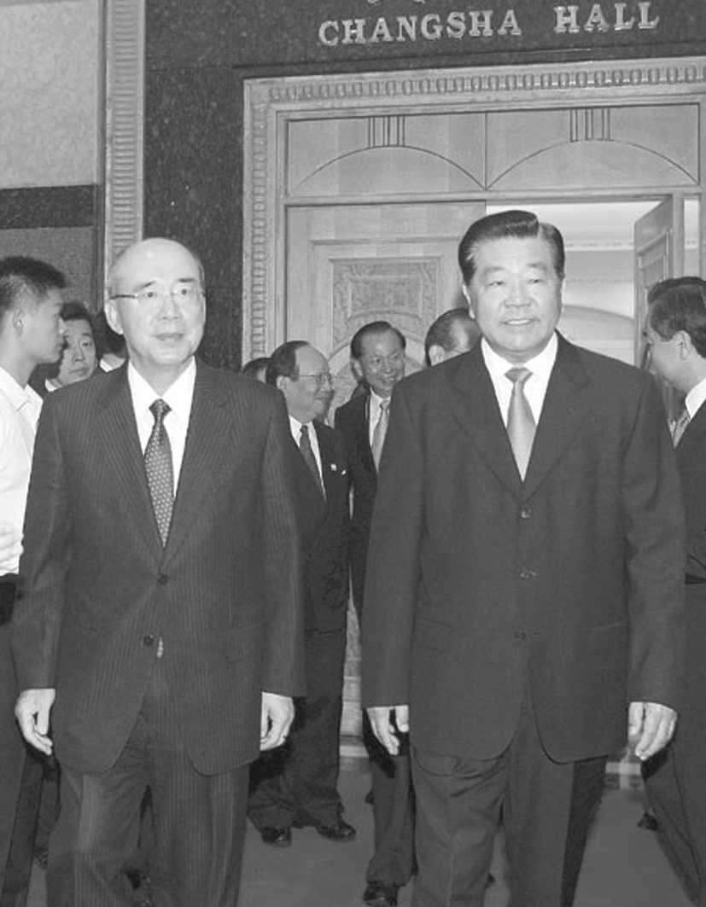
材料三 2009年7月10日至12日在长沙举行了“第五届两岸经贸文化论坛”。吴伯雄演讲指出：“文化象阳光、空气、水一样自然，中华之本就是文化之本，中华子孙勿忘文化的重要性……。”
请回答：
（1）材料一体现了孔子的哪些主张？（2分）结合时代背景分析孔子提出以上主张的原因。（4分）

（2）伏尔泰可从中国古老文化中汲取哪些营养？（2分）其目的是什么？（2分）

（3）海峡两岸共同探讨中华文化的传承创新这一问题有何现实意义？（2分）

22、（12分)阅读下列材料：
材料一 惟天子受命于天，天下受命于天子，一国则受命于君。
王者必受命而后王，王者必改正朔，易服色，制礼乐，一统于天下。
——董仲舒《春秋繁露》
材料二 父止于慈，子止于孝，君止于仁，臣止于敬，万物庶事莫不各有其所，得其所则安，失其所则悖。圣人所以能使天下顺治，非能为物作则也，唯止之各于其所而已。
——《二程集》第三册《周易程氏传》
材料三 穿衣吃饭，即是人伦物理。除却穿衣吃饭，无伦物矣。
一——李贽《焚书》
夫私者，人之心也。人必有私，而后其心乃见；若无私，则无心矣。
——李贽《藏书》
请回答：
（1）概括材料一的思想主张，作者为什么会提出这一主张? （4分）

（2）材料二宣扬的核心观点是什么?作者提出这些观点的目的何在? （4分）

（3）据材料三并结合所学知识说明李贽这一思想产生的时代背景。（2分）

（4）上述材料反映的儒家思想的发展变化具有怎样的特点? （2分）

23、（10分）阅读下列材料：
材料一 《中国的世界记录》收录的中国古代科技成果统计
类别 | 数学 | 天文历法气象 | 地学 | 化学 | 农学 | 机械 | 水利 | 轻工 | 兵器
项数 | 22 | 25 | 25 | 9 | 25 | 7 | 7 | 8 | 8
材料二 下图为中国、西方古代科技成果比较

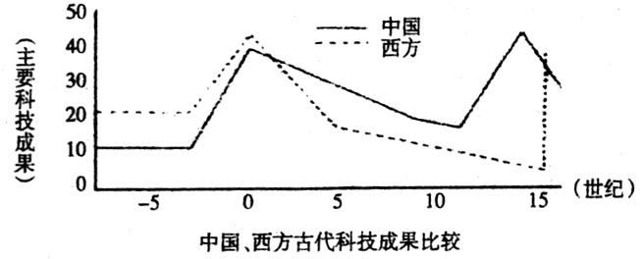

材料三 农业的产生，为人类文明的进步奠定了坚实基础。我国是世界农业起源地之一，古代中国以农立国，农耕文明长期居于世界先进水平，精耕细作是我国传统农业经济的一个基本特征。14世纪后，西方工商业经济得到了很大的发展，资本主义萌芽出现并不断得到成长与发展，……随着文艺复兴的深入发展，人们对自然界各种现象的认识也产生了革命性的变化。面向世界，注重实践的精神，激励人们以科学的态度和全新的思想方式探索和解释自然现象。生产经验的积累，技术能力的提高，也为科学研究创造了条件。近代自然科学兴起。
——吴于廑、齐世荣《世界通史》
材料四 中国发明了指南针、印刷术和火药这些重要的东西，外国今日知道利用他、所以他们能够有今日的强盛。……由此可见中国古时不是没有能力的，因为后来失了那种能力，所以我们民族的地位也逐渐退化。现在要恢复固有的地位，便先要把我们固有的能力一齐都恢复起来。
——摘自《孙中山选集》
请回答：
（1）据材料一，中国古代领先世界的科学技术主要分布在哪些领域？其原因是什么？（4分）

（2）据材料二指出中国在世界科技发展史上的地位的变化，并据材料三简要说明原因。（4分）

（3）如何理解材料四孙中山说的“外国今日知道利用它（四大发明），所以他们能够有今日的强盛”？（2分）[来源:学&科&网]

24．（14分）阅读下列材料
材料一 1916年《新青年》载：“袁世凯之废共和复帝制，乃恶果非恶因，乃枝叶之罪恶。非根本之罪恶。若夫别尊卑，重阶级，主张人治，反对民权之思想之学说，实为制造帝王之根本恶因。吾国思想界不将此根本恶因铲除净尽，则有因必有果，无数废共和复帝制之袁世凯，当然接踵应运而生，毫不足怪。” ——丁守和《中国近代启蒙思想》
材料二 吾国之社会，其隆盛耶？抑或亡耶？……予所欲涕泣陈词者，惟属望于新鲜活泼之青年，有以自觉而奋斗耳！……青年乎！其有此自任者乎？敬陈六义……一、自主的而非奴隶的；二、进步的而非保守的；三、进取的而非退隐的……四、世界的而非锁国的……五、实利的而非虚文的……六、科学的而非想象的。 ——陈独秀《敬告青年》（1915年9月）
材料三 “无论政治学术道德文章，西洋的法子和中国的法子，绝对是两样，断不可调和迁就的”。“若是决计革新，一切都应该采用西洋的新法子，不必拿什么国粹、国情的话来捣乱。”
——陈独秀
请回答：
（1）根据材料一，指出中国当时先进的知识分子认识到了什么问题?(2分)为此，他们开展了什么运动?(1分)其最重要的影响是什么？(2分)

（2）根据材料二，指出陈独秀期望培育的“新青年”“新”在哪里？（2分）体现了怎样的时代精神？（2分）

（3）材料三对东西方文化的这种态度是什么？（2分）你认为是否正确?(1分)我们对东西方文化的正确态度是什么?(2分)

25、（12分）三民主义、毛泽东思想、邓小平理论是20世纪以来中国重大的思想理论成果，是引领中国人民不断前进的旗帜。阅读下列材料：
材料一 用我们三民主义的口号和法国革命的口号来比较……平等和我们的民权主义相同，因为民权主义是提倡人民在政治之地位都是平等的，要打破君权，使人人都是平等的，所以说民权是和平等相对待的。 ——孙中山《三民主义》(1924年)
材料二 毛泽东在理论与实践的统一方面，超过了他的同事。……毛泽东认为．如果你对事物有所了解，你就能够并且应该照那样做，但是你的经验和你实践的结果，应该引导你对你所知道的东西加以再认识。 ——[美]费正清《伟大的中国革命》
材料三 邓小平同志部分讲话的时间和名称
讲话名称 | 发表日期
一个国家，两种制度 | 1984年6月
社会主义和市场经济不存在根本矛盾 | 1985年10月
在武昌、深圳、珠海、上海等地的谈话要求 | 1992年1月、2月
——摘自《邓小平文选》
请回答：
（1）据材料一，并结合所学知识指出，孙中山对民权的认识有何变化? （2分）联系时代背景，简析其原因。（2分）

（2）说明20世纪20年代毛泽东“在理论与实践的统一方面”作出的重大贡献。（2分）

（3）据材料三，指出邓小平理论的主要内容及其实践成果。（4分）

（4）综合上述材料，谈谈你对三大思想理论的认识。（2分）

2016.10 盐城市龙冈中学2016/2017学年度第一学期
高二年级调研考试
历史试题（选修）参考答案
一、选择题（本大题共20小题，每题3分，共60分。在每小题列出的四个选项中，只有一项是符合题目要求的）
1 | 2 | 3 | 4 | 5 | 6 | 7 | 8 | 9[来源:学§科§网Z§X§X§K] | 10
C | C | C | C | A | A | C | D | D | D
11 | 12 | 13 | 14 | 15 | 16 | 17 | 18 | 19 | 20
A | D | D | A | B | C | C | D | B | D
二、材料解析题：本大题共5小题，第21题12分，第22题12分，第23题10分，第24题14分，第25题12分，共60分。
21．（12分）
（1）主张：仁和礼(或治国、修身，或政治、个人修养)。（2分）
原因：宗法制、分封制遭破坏；阶级矛盾尖锐。（4分）
（2）营养：“民贵君轻”思想，用道德影响别人的思想。（2分）
目的：反对君主专制；反对天主教神学思想。（2分）
（3）传承中华民族文化，提高两岸文化认同感；促进两岸的联系，促进祖国的早日统一。
22．（12分）
（1）君权神授、大一统。（2分）
适应国家统一和加强专制主义中央集权的需要。（2分）
（2）主张：“父子君臣，天下之定理”。(或写宣扬封建纲常、封建道德规范，把封建伦理道德上升到天理的高度) （2分）
目的：维护封建统治秩序的合理性。（2分）
（3）封建君主专制空前强化；商品经济的发展和资本主义萌芽的出现；理学占统治地位，禁锢人们的思想。（2分）
（4）根据社会发展的需要，不断趋时更新。（2分）
23．（10分）
（1）主要分布在数学、天文学、地学、农学等领域。（2分）原因：中国是农业大国，农耕文明发达，统治者重视农业。（任答一点2分）
（2）3-15世纪中国科技领先于西方，15世纪以后中国科技逐渐落后于西方。（2分）原因：领先是因为发达的农耕文明催生了高度发达的传统科技。（1分）落后是因为14、15世纪以后，欧洲资本主义兴起，中国资本主义萌芽缓慢发展。（1分）
（3）中国的四大发明使得欧洲实现了由古代社会向近代社会的转型，走上了资本主义发展道路。（2分）（如分别回答四大发明及其具体影响同样给分）
24．（14分）
（1）认识到帝制复辟的根本原因是封建旧思想的存在(2分)；新文化运动(1分)；
动摇封建思想的统治地位(2分)
（2）“新”的表现： “新”在成为自主的、进步的、进取的、开放的、务实的和富有科学精神的新青年。（任答2点得2分）
时代精神：民主与科学。（2分）
（3）绝对肯定和绝对否定；(2分)不正确；(1分) 取其精华，去其糟粕（批判继承、扬弃） (2分)
25．（12分）
（1）变化：推翻帝制、创立民国发展为民权为一般平民所共有。（2分）
原因：辛亥革命后，中国半殖民地半封建社会性质没有改变；俄国十月革命和五四运动的影响。（2分）
（2）提出“工农武装割据”的理论；建立井冈山革命根据地；（2分）
（3）“一国两制”的构想，推动了港澳回归和海峡两岸关系的发展。（2分）
社会主义市场经济理论，改革开放取得巨大成就，社会主义市场经济体制逐步确立。（2分）
（4）理论要与时俱进，不断创新；理论要联系实践，不断完善。（或理论要实事求是，理与时俱进）（2分）

